# Materia 16 – Unidad 01 – Tema 03 - Coeficiente de Viscosidad

## Tomado de Manual F9092 - Experiment 2

## Objeto

* Determinar la viscosidad de varios líquidos a presión atmosférica y temperatura ambiente.

## Elementos necesarios del F9092

* Viscosímetro
* Cronómetro
* Densímetro
* Barómetro
* Termómetro

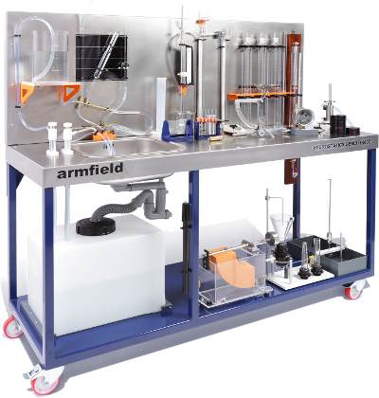 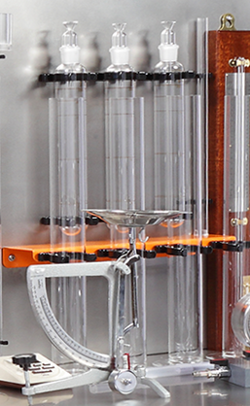 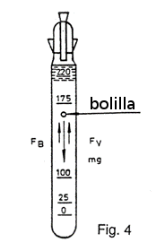

## Antecedentes

La viscosidad de un fluido es la propiedad del líquido que resiste la acción de una fuerza cortante. Dado que la viscosidad depende del efecto combinado de la actividad molecular y la cohesión, la viscosidad de los gases, en los que el efecto de la cohesión es pequeño, aumenta a medida que aumenta la temperatura. Mientras que en los líquidos, debido a que la mayor cohesión, especialmente a baja temperatura, tiene un efecto mayor que la actividad molecular, la viscosidad disminuye a medida que aumenta la temperatura.

Para obtener una medida de viscosidad precisarás considerar el flujo viscoso de un fluido y para ello tendrás que tomar dos supuestos básicos:

1. No puede haber deslizamiento ni movimiento con respecto a ningún límite sólido
2. El esfuerzo cortante es directamente proporcional a la velocidad de corte perpendicular al movimiento

Consideremos una región elemental del fluido tal como la que mostramos en la figura 3:

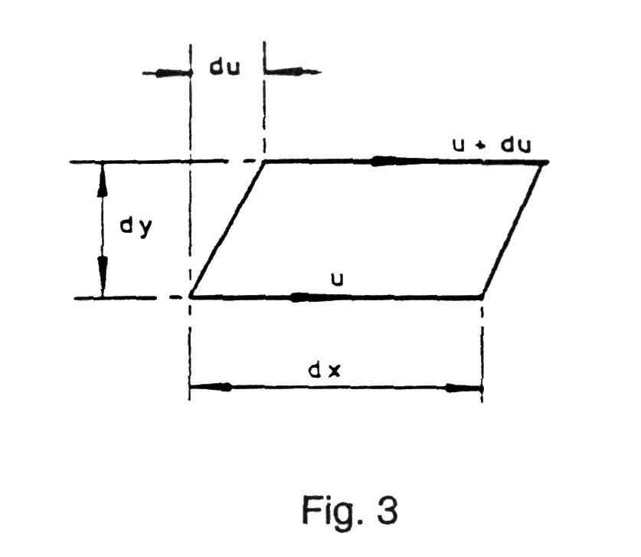

Digamos que una cara del elemento se desplaza con una velocidad u. La otra cara se desplazará entonces con una velocidad: u + du.

En este caso la tasa de variación de velocidad perpendicular al movimiento (de corte) será 

Aplicando el supuesto del punto 2 encontramos que el esfuerzo de corte será τ ∝

Para transformar esta proporcionalidad en una igualdad, introducimos una constante de escala μ:

τ = μ  Ecuación 1.3

donde bautizamos a μ como coeficiente de viscosidad.

Al hacer que el gradiente de velocidad transversal sea numéricamente igual a la unidad, Maxwell definió el coeficiente de viscosidad de la siguiente manera:

*Si dos superficies planas se colocan paralelas entre sí y a una distancia unitaria, estando el espacio entre ellas completamente lleno de fluido, y si una de las superficies planas se desplaza paralela a sí misma a una velocidad unitaria con respecto a la otra, entonces la fuerza por unidad de área que actúa sobre cualquier superficie plana, en forma de resistencia al movimiento es numéricamente igual al coeficiente de viscosidad del fluido.*

Expresando esto en términos de ecuaciones:



 Ecuación 1.4

Lo que implica que el coeficiente de viscosidad se expresa en unidades de masa, por longitud y tiempo:



Una forma alternativa de abordar el mismo fenómeno se consigue definiendo otra constante de proporcionalidad: el coeficiente de viscosidad cinemático, que definimos como:

 Ecuación 1.5



 Ecuación 1.6

Lo que implica que el coeficiente de viscosidad cinemática se expresa en unidades de longitud al cuadrado por tiempo:



Cuando μ se expresa en  estamos hablando de *Poise*

Cuando υ se expresa en  se llama a esta unidad Stoke

Te recomendamos llevar estas mismas unidades al sistema MKS para que tengas una idea clara de lo que significan en términos de metros, kilogramos y segundos.

## El fenómeno estudiado en este TP

Cuando dejás caer “muerta” una bolilla de acero en un líquido (figura 4), intervienen 3 fuerzas:

* El peso o fuerza gravitacional sobre la pelota *mg*
* El empuje o fuerza de flotación *FB*
* La fuerza de resistencia viscosa que al movimiento *FV*

Estas fuerzas, en general, no necesariamente estarán equilibradas y a principio se manifestarán con un movimiento rectilíneo no uniforme (con alguna aceleración). Veamos la situación en detalle:

La fuerza gravitacional sobre la bolilla (peso) es claramente una constante:

*mg* =  donde ρs es la densidad de la bolilla y *r* el radio de la misma

El empuje también lo será, ya que no cambia su volumen (por ser muy dura) y tampoco la densidad del líquido (que en estas escalas se comporta como incompresible):

*FB* =  donde ρl es la densidad del líquido.

La fuerza viscosa, por otra parte, depende de la velocidad con una relación manifestada en la Ley de Stokes:

*FV = 6μrv* donde μ es el coeficiente de viscosidad y *v* la velocidad instantánea de la bolilla

Observarás entonces que, a medida que la bolilla caiga más rápido, aumentará también la fuerza de resistencia debida a la viscosidad. Al cabo de un trecho, las tres fuerzas se equilibrarán y la velocidad dejará de cambiar, alcanzando lo que llamamos *velocidad* límite y notamos aquí con la letra u

Podemos expresar esta condición como:

∴ mg - FB - FV = O

Reemplazando cada fuerza con su formulación correspondiente, encontramos:



Finalmente:



## A tener en cuenta

Se aplican todas las recomendaciones de seguridad y buenas prácticas de uso del banco F9092 descriptas en el documento: [*F9092_RecomendacionesGenerales.docx*](https://tecnoedu.com/recursos/UNLCHidrologia/ManualesCastellano/F9092_RecomendacionesGenerales.docx) ¡No dejes de leerlas!

## Procedimiento

1. Rellená los 3 tubos con los líquidos a investigar, hasta llegar justo al nivel de la salida del capilar, tal como mostramos en la figura 4

Los líquidos a ensayar serán:

1. Un lubricante para motores (p. ej. Castrol XXL)
2. Glicerol
3. Aceite de ricino

**NOTA:**  Dado que el glicerol absorbe muy fácilmente la humedad de la atmósfera, deberías colocar un pequeño trozo de tela de algodón encima del capilar si lo vas a dejar cargado por un lapso que no sea muy breve.

1. Utilizá tres bolillas de diferentes diámetros con cada uno de los líquidos; medí sus diámetros. Los diámetros nominales de nuestro suministro son: 1,59 mm, 2,38 mm y 3,175 mm pero igualmente deberías confimarlos.
2. Usando el densímetro universal (ver Experiment 1 del manual original), encontrá la densidad de cada líquido.

## Informe:

### Toma nota de

Presión barométrica: mm Hg,

Temperatura ambiente: °C.

Diámetros medidos de las bolillas 1,59 mm:

2,38 mm:

3,175 mm:

Densidad relativa del acero: 7,8

Densidad relativa de los líquidos:

Aceite de motor: 0,89 (tomado de la ficha de Castrol XXL)

Glicerol: 1,25

Aceite de ricino: 0,95

### Ajustá las unidades de manera consistente

* Re-expresá las todas las medidas relevantes en términos de las unidades MKS

### Ejecutá los lanzamientos

* Soltá las bolitas por el embudo de cada uno de los tubos
* Cronometrá el tiempo que le toma en cada caso transitar de la marca de 175 a la de 100 mm
* Completá en Excel una tabla con fluidos, diámetros y tiempos

### Calculá

* En el mismo Excel, ejecuta los cálculos correspondientes entre columnas para obtener el coeficiente μ de cada par: fluido;bolilla.
* Encontrá los valores promedio de μ para cada fluido.
* Fijate cuánto se aparta cada valor individual de μ respecto del promedio y si te parece razonable considerarlo como una constante que puedas interepolar y/o extrapolar a otros casos.
* Aprovechá los datos disponibles para calcular, además *μ* el coeficiente de viscosidad (dinámica), y el coeficiente de viscosidad cinemática υ =

|  |  |  |  |
| --- | --- | --- | --- |
| Fluido | Coeficiente de viscosidad | Valor promedio de  μ | Viscosidad cinemática υ |
| Aceite de motor |  |  |  |
| Glicerol |  |  |  |
| Aceite de ricino |  |  |  |

### Contrastá

* Contrastá los resultados obtenidos contra tablas de referencia conseguidas en otros lugares.

### Nota 1

Como el aceite de motor es considerablemente menos viscoso que el glicerol y el aceite de ricino, al hacer los ensayos con éste obtendrás resultados significativos solamente con la bolilla de 1,59 mm. Con las bolillas más grandes, el tiempo de tránsito de 75 mm será demasiado corto, y posiblemente tampoco alcanzarán la velocidad terminal antes de llegar a la primera marca.

Podrías también usar bolillas más pequeñas para obtener tiempos más largos y cronometrar mejor, pero en este caso te resultará difícil verlas y medir bien las distancias.

Verás en este tipo de mediciones, así como en muchos otros trabajos posteriores y tu ejercicio profesional en general, que raramente se pueden optimizar simultáneamente todos los parámetros de un proceso, ya que unos suelen mejorar a costa de otros y que, al aplicar fórmulas generales, deberás tener en cuenta que estas son -precisamente- generalizaciones de casos concretos, que tienen validez dentro de ciertos rangos y que debés prestarles especial atención para que los resultados que obtengas sean significativos (y luego operativos).

### Nota 2

Los coeficientes obtenidos aquí te servirán para describir cuantitativamente características que pertenecen de manera general a cada uno de los fluidos estudiados y no están restringidos al caso de bolillas que caen por una probeta. Estos mismos coeficientes gobiernan la manera en que se pierde presión al hacerlos circular por cañerías, pasar a través de agujeros o gargantas, al dar movimiento relativo a piezas mecánicas inmersas en o separadas por los mismos, etc.

### Nota 3

La mayoría de los fluidos manifiestan cambios importantes de su viscosidad cuando se modifica su temperatura. Podrás darte una idea de su comportamiento cargando los viscosímetros con fluidos entibiados 5, 10 y 15 grados respecto de la temperatura ambiente (no más para no dañar al equipo), y también habiéndolos refrigerado en una heladera.

Podrás tomar muy buenos registros de temperatura con este equipo del laboratorio del laboratorio de Hidráulica e Hidrología de la UNLC:

<https://tecnoedu.com/Pasco/PS2612E.php#PS3201>